Пасхальное яйцо
Пасха самый светлый и добрый православный праздник. Его с нетерпением ждут и взрослые и дети. Пасха празднуется по-особому торжественно.
В преддверии праздника с воспитанниками отделения было проведено занятие «Пасхальное яйцо». В ходе занятия ребята познакомились с историей праздника, народными поверьями, с пасхальными традициями, об обычае христосоваться крашеными яйцами, узнали о том, что традиционный подарок на Пасху - крашеное яйцо, как символ зарождения новой жизни.
Ребята с большим интересом приступили к работе по украшению пасхального яйца.

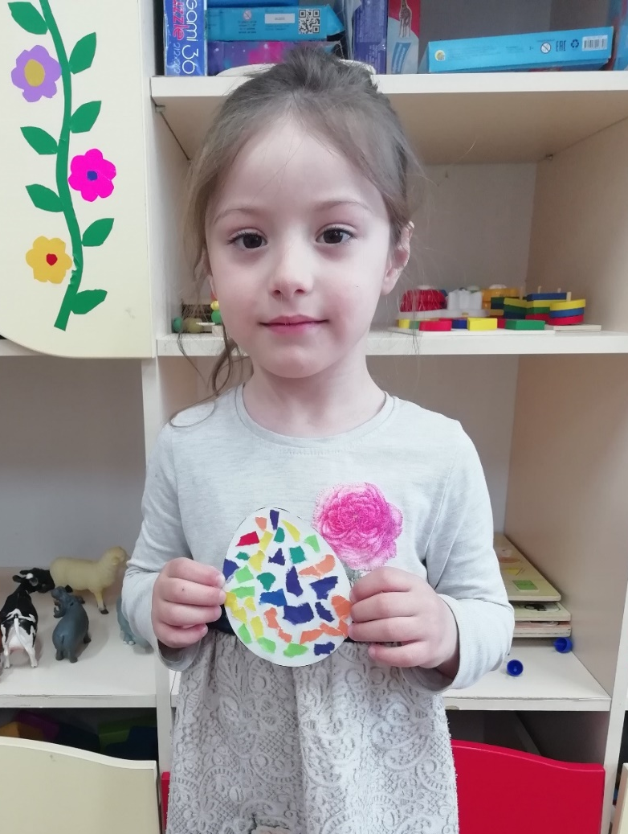
Средняя группа Бауэр О. Н.

